Выскоточная модификация поверхности методами сканирующей зондовой микроскопии
Пылев И.С., Гончарова Т.С.
Студенты
МГУ имени М.В. Ломоносова
E-mail: ivan_pylev@bk.ru, goncharova.ts15@physics.msu.ru
Литография (от латинского Lithos - камень + grapho - рисую) — это техника плоской печати, которая заключалась в переносе изображения с камня (плоской поверхности), на котором оно изначально находилось, на бумагу.
В нанотехнологиях литография широко применяется для высокоточной модификации поверхности. Такая технология носит название “Нанолитография”.
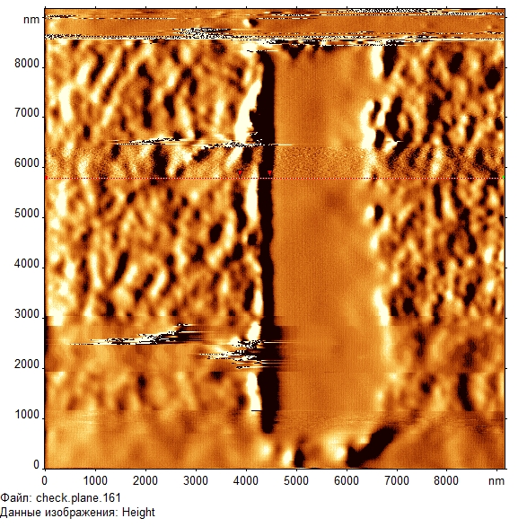
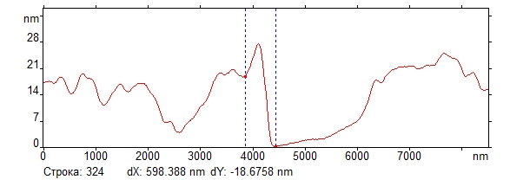
Нанотехнологии охватывают множество процессов, которые используются при изготовлении интегральных микросхем, устройств памяти, биочипов и биосенсоров. Одним из ключевых процессов в нанотехнологиях является построение функциональных элементов диапазоном менее 100 нм.
Рисунок 1. Поверхность мягкого полимера полиимида P84, модифицированная с помощью СЗМ в контактном режиме. Изображение получено с помощью программного обеспечения FemtoScan Online.
Для успешного создания прецизионных элементов наноэлектроники требуется разработка высокоточных методов формирования углеродных наноструктур. Одним из перспективных методов на сегодняшний день является сканирующая зондовая микроскопия (СЗМ) — незаменимый инструмент нанотехнологий. Инструментарий сканирующей зондовой микроскопии позволяет не только получать изображение поверхности твердых тел в высоком разрешении, но и проводить ее высокоточную модификацию (зондовую литографию).
Для классификации способов создания наноструктур выделяют следующие два подхода: нисходящую(top-down) и восходящую( bottom-up) нанолитографию.
При нисходящей нанолитографии наноразмерные объекты создаются путем механической обработки поверхности. Изготовление интегральных схем, а также каналов жидкости, является примером данного вида модификации поверхности. В качестве исходного материала часто используются кристаллический кремний.
Принцип восходящей нанолитографии заключается в создании наноструктур из атомов и молекул. С уменьшением размер создаваемого объекта возрастает роль восходящей нанолитографии.
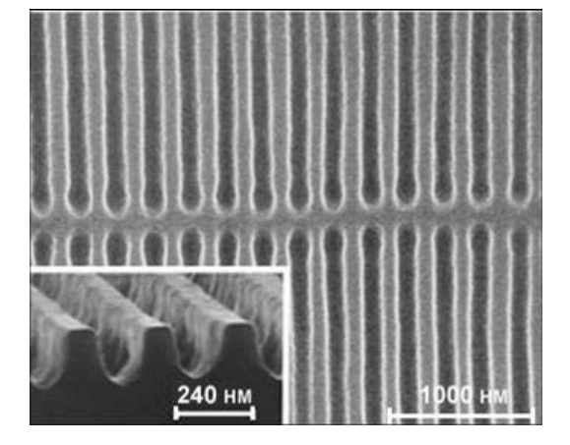
Метод модификации поверхности, проводимый с помощью СЗМ, является одним из самых точных. Так, например, фотолитография, которая успешно применяется в производстве полупроводниковых приборов, имеет точность, ограниченную половиной длины волны используемого света (дифракционный предел).
Точность нанолитографии, проводимой с помощью СЗМ, ограничена лишь точностью позиционирования микроскопа и параметрами иглы( кантилевера), что в сумме может достигать значения десятых долей ангстрем. На рисунке 1 представлена модификации поверхности мягкого полимера. Сканирование проводилось справа налево с последовательным увеличении относительной силы до 15 нН.
Рисунок 2. Микроструктура с элементами шириной 80 нм и шагом 200 нм, изготовленная на кремниевой пластине методом фотолитографии с использованием ультрафиолетового излучения с длиной волны 248 нм[1].
Одной из основных задач научной работы является создание модифицированной поверхности мягкого полимера полиимида P84. Такая модификация позволит создать жидкокристаллическую структуру определённого направления.
В научной работе принимали участие школьники Лицея “2 школа”: Юлия Михайлова, Лучкина Екатерина, Мартынов Михаил, Сорокин Степан.
Литература:
- А.Ф. Бенда “Материалы нанотехнологий в полиграфии”. Ч. 3. учеб. пособие / Моск. гос. ун-т печати имени Ивана Федорова. — М. : МГУП имени Ивана Федорова, 2014. — 220 с.

